Khách hang

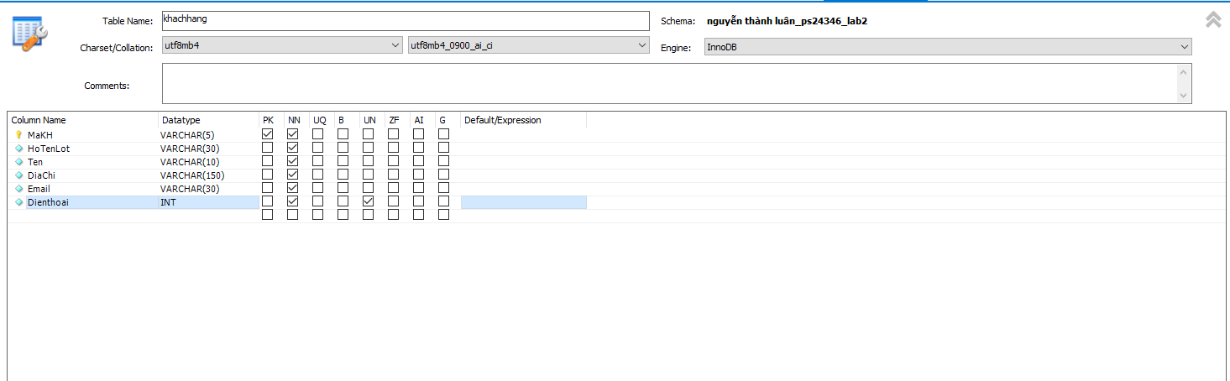

Hóa đơn

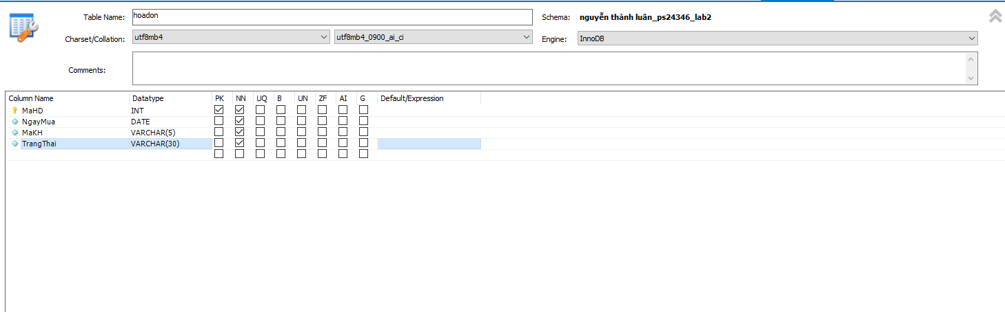

Sản phẩm

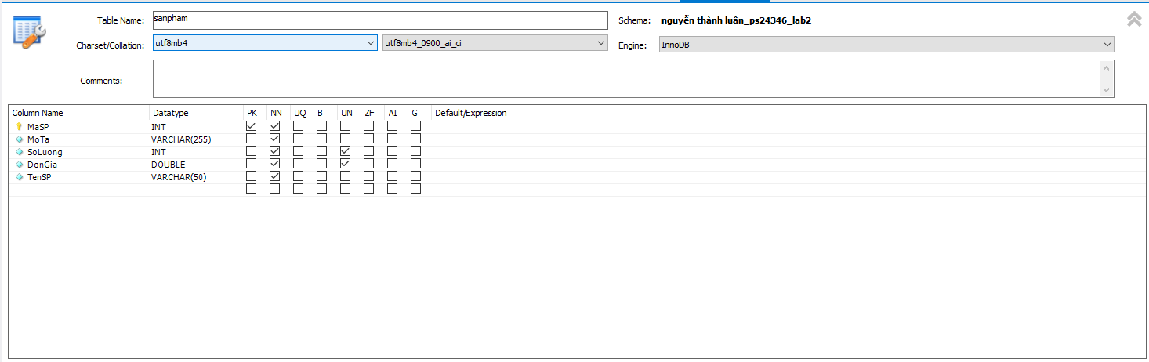

Đơn giá chi tiết

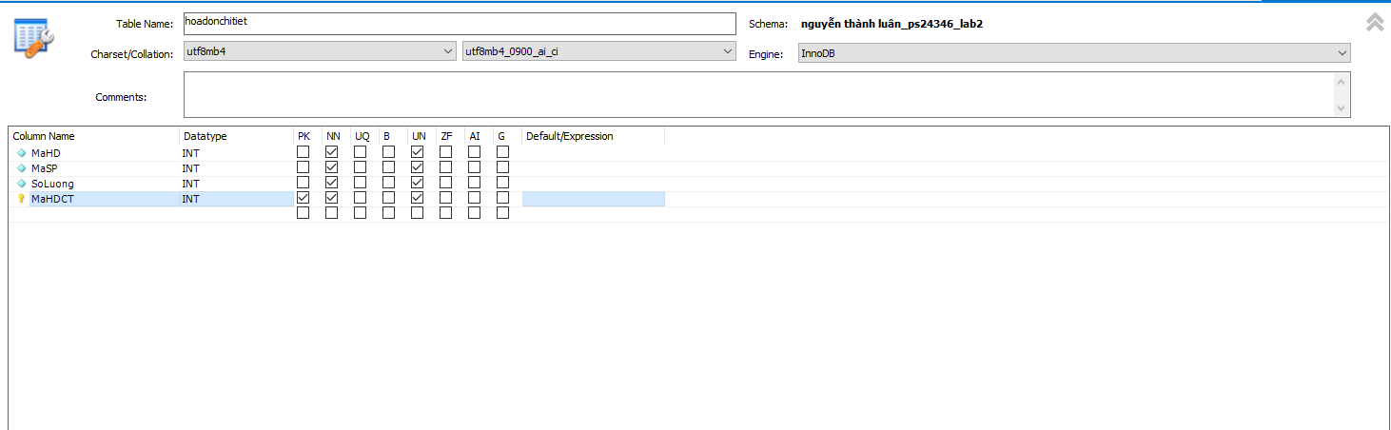

Nhập khách hàng

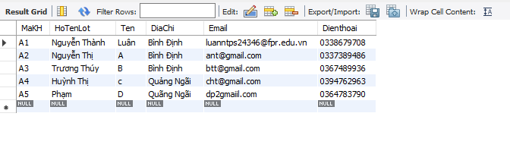

Nhập hóa đơn

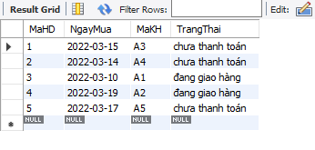

Nhập Sản phẩm

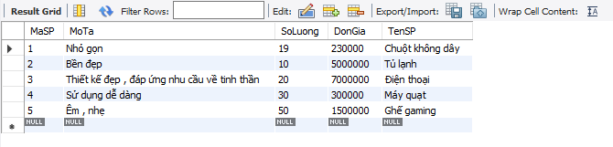

Nhập hóa đơn chi tiết

